
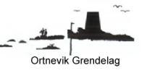
Mai 2016.
Joar melder 51 mm. nedbør.
----- -----
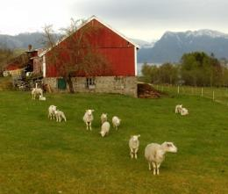
Frå sauefjøsen og ut i våren.
Det er eit eventyr å sjå kvar vår når sauene med lamma sine får komme ut på bøen.
Her i bygda er det berre Magnus som har sauer og han har ein mykje større flokk enn dette.

----- -----
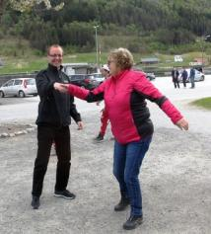
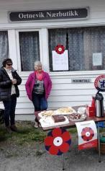
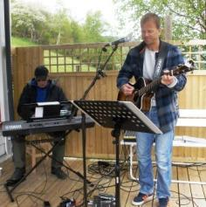
Ortnevik Sanitetslag selde Saniteten sin Maiblomst.
Fin pinseaftan i bygda. Nær 70 menneske kom til Sanitetslaget sin dag ved Ortnevik Nærbutikk. Eldar og Anders spela fengande musikk og lokka folk ut på grusen med dansefoten. Det var sal av kaffi, saft og mange gode kaker.
Det primere med dagen var å selje Saniteten sin Maiblomst til hjelp for barn og unge og lageret av blomsten gjkk fort unna.
Ein fin og trivelg dag i bygda!
----- -----
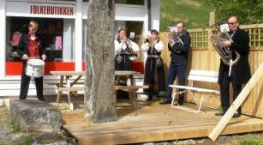
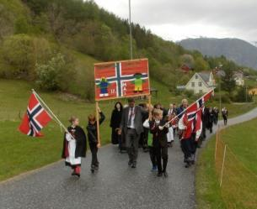
. 17 mai feiring i Ortnevik:
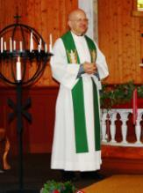
Vårt eige musikkkorps; frå v: Eldar, Silje, Nina, Dag og Anders. Dei opna feiringa av dagen ved 1905 steinen og Folketoget gjekk så til Kyrkja.
I kyrkja var ”17 mai presten vår” Geir sermonimeistar. > Joar var klokkar, Nina og Anders sto for musikken.
Så samling i Grendehuset til rjomegraut, spekemat, kaffi og kaker. Etter mat: Natursti, vekt på spekeskinke, skyting, stafett og fleire andre aktivitetar.
Det var ei fin 17 mai feiring i bygda, med ca. 70 festdeltakarar.
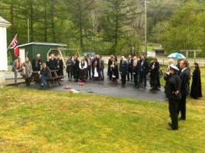
På biletet ventar alle spent på premieutdelinga >
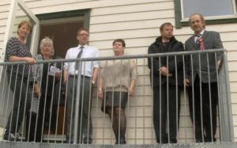
Takk til festnemnda i år! Over: Wenche, Kristi, Frode, Marny, Helge, Joar!
Til festnemnd 2017 er desse valde: Ingrid, Hannah, Andreas, Per, Inge, Finn,
----- -----

Under Gudstenesta siste søndag i mai, var det og dåp. Guten til Helene og Lars Erik fekk namnet Peder..
----- -----
Kulturkveld på Biblioteket i Grendehuset.

Siste dagen i mai kom mange frå kulturetaten i kommunen over fjorden, hit til oss.

Frå v: Kultursjef Anita, kulturskulerektor Beate, folkehelaekoordinator Ingrid, kulturmedarbeidar i ungdomskafeen Marie, ungdoms og idrettskskunsulent Grethe, biblioteksjef Ylva, historikar Gaute.
< Vår eigen bibliotekar Nina ynskte alle velkomne til bygda og til møtet.
Anita ynskte velkomen og sa litt om bakgrunnen for møtet.
Beate opna med å spele to melodiar av Olav Sande. Samtidig gav ho ros til arbeidet han hadde gjort innan musikk.
Alle dei tilsette i kommunen hadde ordet og gav oss ei god orientering og oversikt over tilbod og hjelp kommunen kunne gje.
Det var servering saft, kaffi og kjeks.
----- -----

Helsing frå Grendelaget!

